**Características:**

* **Interfaz simple** CZ Print Job Tracker 7.0 gestiona los trabajos de todas sus impresoras en una sola pantalla.

[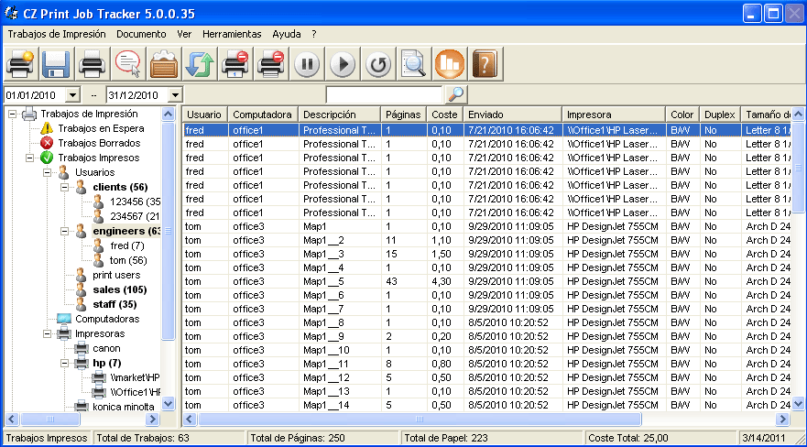](http://www.czsolution.com/print-management/images/control-de-impresiones-1.gif)

* **Supervisión e identificación centralizada de las impresiones** CZ Print Job Tracker 7.0 recoge la información detallada de cada trabajo de impresión, incluyendo el nombre del usuario que lo envió, el nombre del documento, el número de páginas, el coste total, la hora y la fecha de envío, la impresora de destino, el nombre de la computadora de origen, dúplex, color, tamaño del papel y tamaño del trabajo. Puede identificar y limitar las impresiones en los siguientes tipos de impresoras:

      1. Impresoras en servidores de impresión de Windows

      2. Impresoras conectadas localmente a las estaciones de trabajo

      3. Impresoras conectadas a la red directamente a través de la dirección IP sin usar el servidor de impresión

**4. Impresoras conectado con el dispositivo de la impresión**

[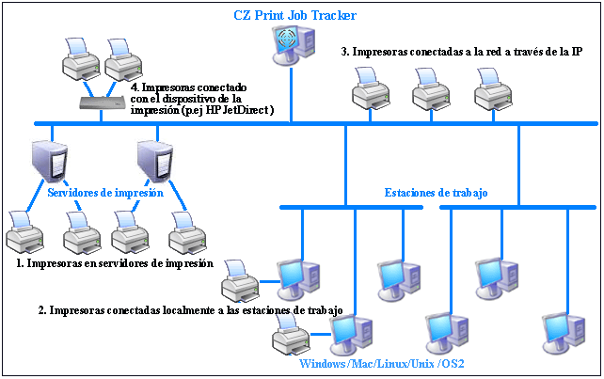](http://www.czsolution.com/print-management/images/control-de-impresiones-2.gif)

* **Fácil de instalar y de usar  CZ Print Job Tracker 7.0 es muy fácil de usar. No requiere instalación en el servidor de impresión.** Usted puede elegir si instalarlo en una computadora sin servidor de impresión o con servidor de impresión.No requiere cambio alguno en la configuración de su red, su impresora o estación de trabajo.En unos minutos, usted podrá controlar, identificar, registrar y facturar todas las actividades de impresión, tanto en entornos con servidor de impresión como en entornos sin servidor de impresión.
* **Fácil cobro de las impresiones CZ Print Job Tracker 7.0 calcula el precio de los trabajos en función de las páginas, blanco y negro/color, dúplex, tamaño del papel (68 tamaños definidos y 40 sin definir).**

[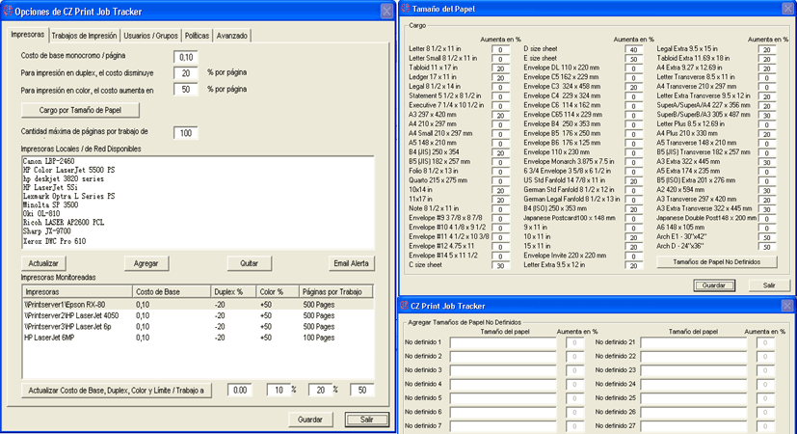](http://www.czsolution.com/print-management/images/contador-de-impresiones-1.gif)

* **Fácil control de impresiones CZ Print Job Tracker 7.0 limita automáticamente las impresiones mediante los parámetros de los trabajos en cola, el balance y el estado de la cuenta, el máximo de páginas permitido por trabajo y por impresora, y las restricciones tanto a nivel de documento como de computadora, de color y de tamaño del trabajo.**

[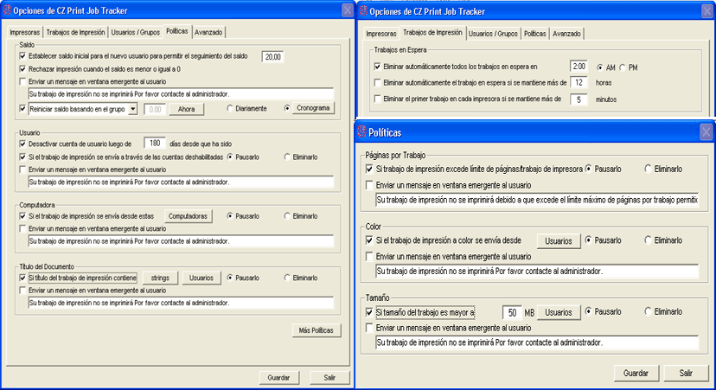](http://www.czsolution.com/print-management/images/contador-de-impresiones-2.gif)

* **Fácil Gestión del balance/usuario Los usuarios/grupos pueden importarse de un directorio de Windows activo o de un fichero CSV (**[ejemplos](http://www.czsolution.com/download/ImportFiles.zip)**).** Los usuarios también pueden añadirse automáticamente a la base de datos en el momento en que imprimen.

[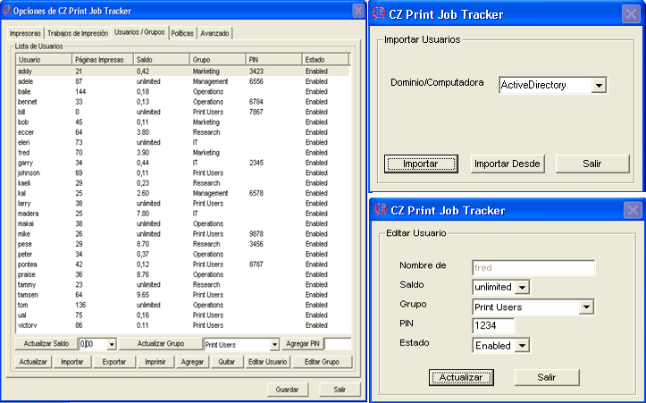](http://www.czsolution.com/print-management/images/contador-de-impresiones-3.gif)

* **Fácil notificación o autentificación de impresiones Los usuarios pueden confirmar el trabajo de impresión o introducir su nombre de usuario/pin antes de que los trabajos puedan llevarse a efecto** en sus computadoras cliente Windows, Mac OSX / Classic, o Linux.

[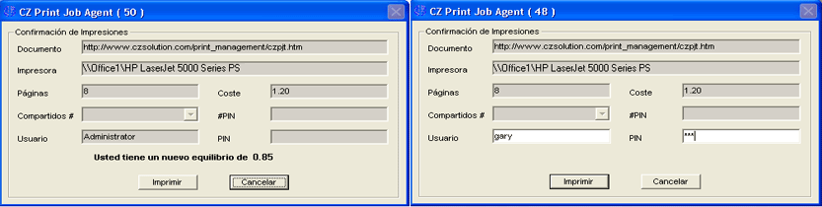](http://www.czsolution.com/print-management/images/contador-de-impresiones-4.gif)

* **Fácil facturación por cliente o proyecto Los usuarios pueden facturar los trabajos indicando sus códigos de cliente/ de proyecto/ compartidos** antes de que los trabajos se impriman en sus computadoras cliente Windows, Mac OSX / Classic, o Linux.

[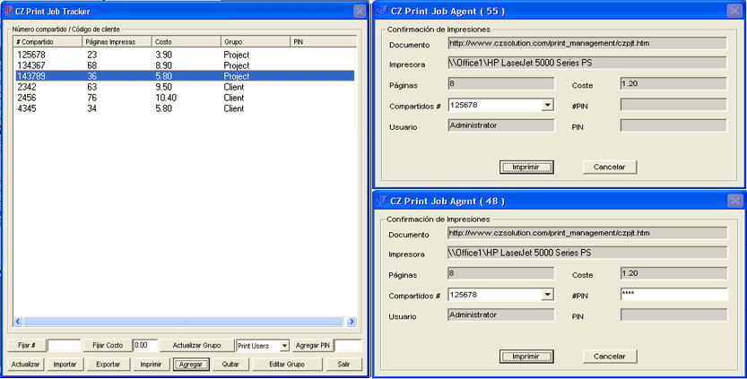](http://www.czsolution.com/print-management/images/contador-de-impresiones-5.gif)

* **Informes detallados / Contador de Impresiones** CZ Print Job Tracker 7.0 proporciona una herramienta para informes gratuita que le permitirá generar 100 informes, 64 de ellos predefinidos y 36 personalizados, que usted podrá exportar a  PDF, Word, Excel y RTF. Dichos informes se presentan por defecto en inglés, pero pueden presentarse fácilmente y en cuestión de minutos en su propio idioma; para ello basta con traducir unas líneas.

[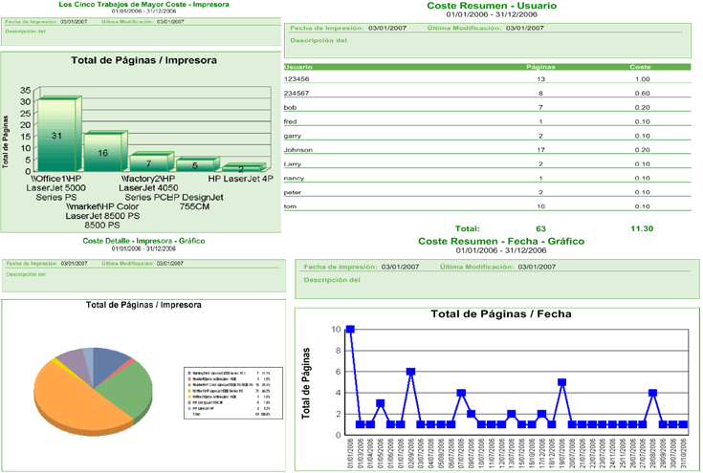](http://www.czsolution.com/print-management/images/contador-de-impresiones-6.gif)

|  |  |
| --- | --- |
| 50 Usuarios & 5 Impresoras | US $490 |
| 100 Usuarios & 20 Impresoras | US $790 |
| Número Ilimitado de Usuarios & Número Ilimitado de Impresoras | US $1190 |